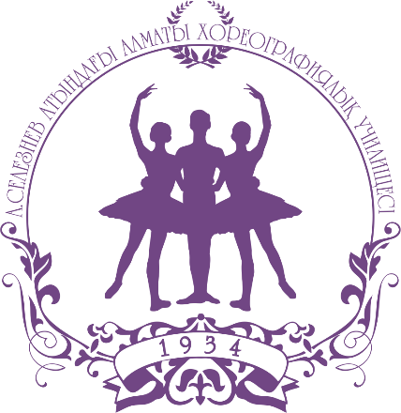
Комитет культуры Министерства культуры и спорта Республики Казахстан

Алматинское хореографическое училище имени Александра Селезнева

ИНФОРМАЦИОННОЕ ПИСЬМО

Республиканская педагогическая и студенческая конференция
«Селезневские чтения-VI»
14 декабря 2022 года, г. Алматы

В целях активизации роста педагогических и студенческих исследований в области культуры, хореографической педагогики и исполнительства, актуализации научной деятельности Алматинское хореографическое училище имени Александра Селезнева проводит Республиканскую педагогическую и студенческую конференцию «Селезневские чтения-VI». К участию приглашаются реководители, педагоги, студенты хореографических учебных заведений.
Педагогические чтения – это диалоговая площадка для профессионального общения с целью повышения профессиональной компетентности, обобщения и распространения передового педагогического опыта, ознакомления с творчеством ведущих мастеров хореографического искусства и деятельностью педагогов-хореографов.
Содержанием докладов могут быть исследования по балетному искусству, по педагогике и методике преподавания, музыковедческие работы по балетному творчеству композиторов разных эпох, научно-методический и исполнительский анализ произведений композиторов, психолого-педагогические исследования, вопросы художественно-эстетической и воспитательной направленности.
Особое внимание следует уделить юбилейным датам: 75-летие Рамазана Бапова, 100-летие Даурена Абирова, 150-летия Ахмета Байтурсынулы, 100-летия Розы Баглановой, 355-летия Казыбек би, 125-летию Мухтара Ауэзова, 220-летию Кенесары Касымулы; 100-летию Маншук Маметовой и Талгата Бигельдинова; 90-летие Шерхан Муртаза, а также 30-летию создания государственных символов Казахстана.
Основные направления работы (секции) конференции:
- Хореографическое образование: тенденции и перспективы, теория, методика, практика.
- История становления и развития учебного заведения/танцевального коллектива.
- Исследование биографии и творчества ведущих мастеров исполнительского искусства, музыки, литературы, исполнительства (интервью, воспоминания – для обучающихся).
Конференция проводится очно на основе представленных текстов с презентацией (по желанию в онлайн формате посредством прямого включения).
По результатам изучения представленных студенческих работ, научных докладов педагогов экспертная комиссия подводит итоги, определяет результаты конференции и представляет резолюцию. Лучшие студенческие работы поощряются ценными призами.
По итогам конференции планируется издание электронного сборника. Издание сборника научных трудов производится с присвоением международного индекса ISBN, УДК. Участникам конференции предоставляются электронные сертификаты. Организационные взносы не предусмотрены.
Требования к оформлению материалов:
Формат А4, объем не более 5-7 страниц, WORD 6.0 (7.0). Шрифт - Times New Roman, KZ Times New Roman (14 pt), интервал - 1,0, поля: верхнее, нижнее, правое - 2 см, левое - 3 см., выравнивание по ширине. Оформление литературы и сносок должно соответствовать требованиям научных изданий.
В правом верхнем углу указать:
Ф.И.О. автора (полностью),
должность и место работы

Ниже по центру страницы название доклада
(полужирным шрифтом, без переносов)

В правом верхнем углу указать:
Ф.И.О. автора (полностью),
место учебы
научный руководитель: Ф.И.О. (полностью)

Ниже по центру страницы название доклада
(полужирным шрифтом, без переносов)

Далее располагаются аннотации статьи на казахском, русском и английском языках (кегль 12). Основной текст начинается через одну строку. Литература (список в конце основного текста): шрифт 12 pt, интервал 1,0.
Статью завершает автоматически нумерованный библиографический список (с заголовком «Список литературы»). Ссылки на используемую литературу в тексте оформляются в порядке цитирования с указанием в квадратных скобках порядкового номера источника в библиографическом списке и номера страницы через запятую (Примеры: [17, 25], [3, 36]).
Авторы статей несут полную ответственность за точность и достоверность сведений, цитат, ссылок и список литературы.
Всем участникам необходимо предоставить доклады до 9 декабря 2022 года на электронную почту учебно-методического объединения (УМО) по специальности Хореографическое искусство – umo02150700@mail.ru.
Оргкомитет вправе отклонить материалы, отправленные позже указанного срока.

Учебно-методическое объединение Алматинского хореографического училища имени Александра Селезнева
конт. телефоны: 8-727-341-0183; +7 705 539 0590 – Шолпан Тлюмратовна, заместитель директора по УМО

